様式第１号（第６条関係）

豊川市市民活動広報リポーター取材原稿用紙
年 月 日

豊川市長 殿

住 所
申請者
氏 名

下記のとおりボランティア・市民活動の取材原稿を提出します。
記
期 日
会 場
イベント名
画 像
コメント
※ 情報発信時に氏名を記載することついてチェックをしてください。
□ 同意する □ 同意しません
※取材日の２週間以内に原稿を提出してください。
※原稿用紙と一緒に画像データも提出してください。
様式第１号（第６条関係）

豊川市市民活動広報リポーター取材原稿用紙
平成３１年 ８月１０日

豊川市長 殿

住 所 豊川市諏訪１丁目１番地
申請者
氏 名 豊川 花子

下記のとおりボランティア・市民活動の取材原稿を提出します。
記
期 日 平成３１年８月３日
会 場 諏訪公園
イベント名 おいでん横丁～めぐりあい☆すわ～
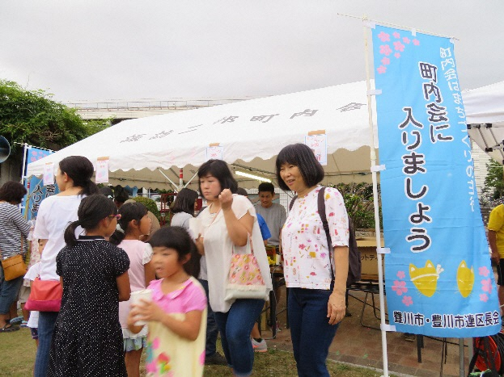
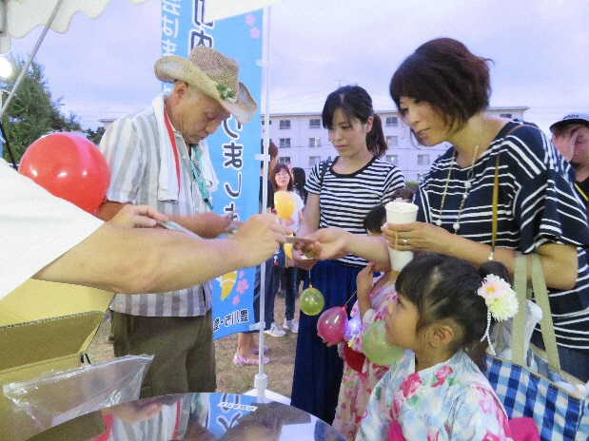
画 像

コメント
8月3日（金）「第9回おいでん横丁～めぐりあい☆すわ～」が開催されました。諏訪連区は町内会のブースとして、わたがし、ポップコーン、ヨーヨー釣りなどの屋台を出店。ブースに訪れた人々に町内会加入啓発のため、ポケットティッシュや花の種、風船などの物品も配布し、町内会活動のPRを行いました。
※ 情報発信時に氏名を記載することついてチェックをしてください。
□ 同意する □ 同意しません
※取材日の２週間以内に原稿を提出してください。
※原稿用紙と一緒に画像データも提出してください。

